111學年度南投縣仁愛鄉互助國民小學
家庭教育成果照片
活動名稱 | 親師即時溝通且無障礙-通訊軟體運用
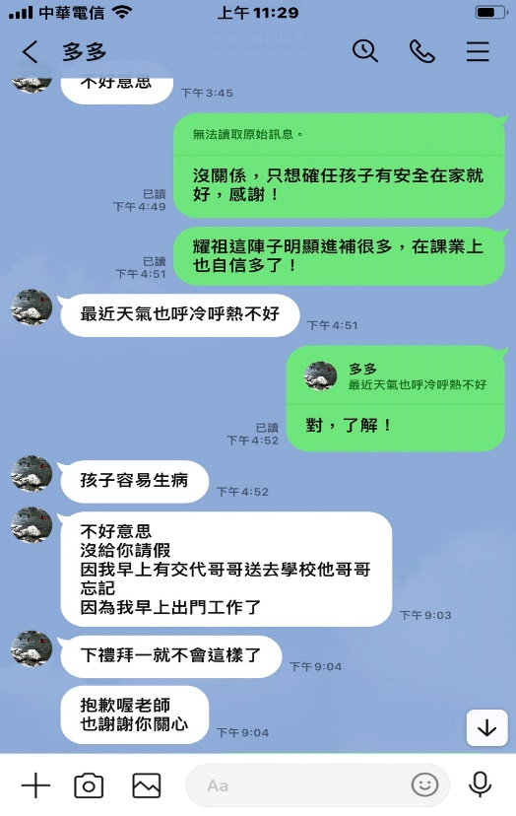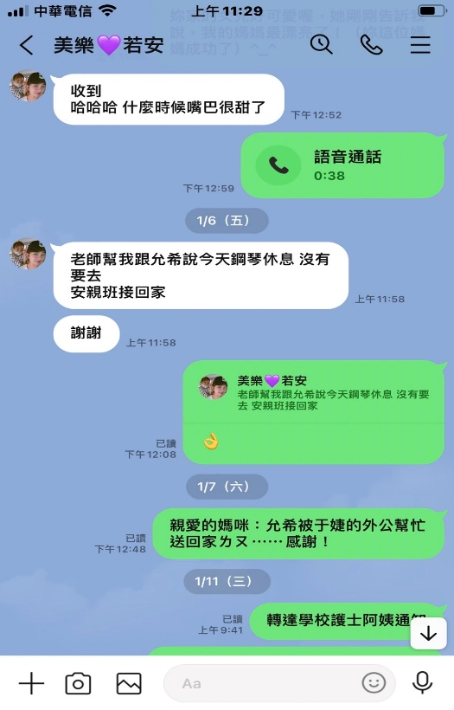
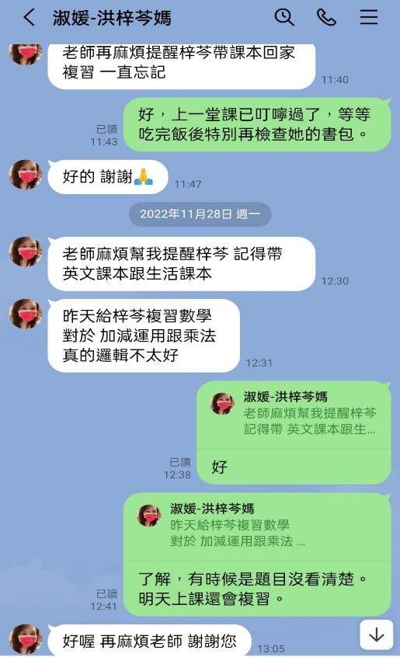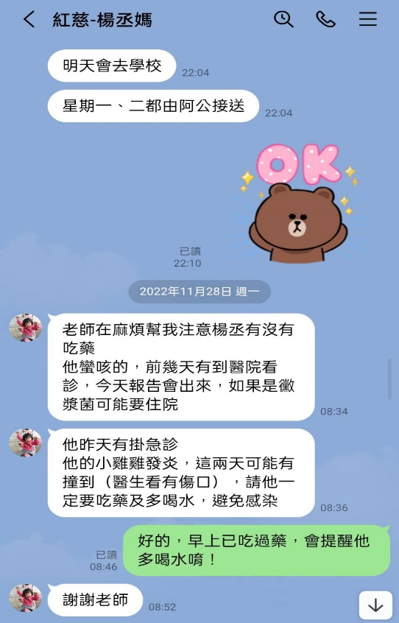
說明 | 全校每個班級都與家長建立各班的line班級群組，方便即時與家長保持聯繫，除了聯絡簿、家訪外，班群在親師溝通上十分便利。

111學年度南投縣仁愛鄉互助國民小學
家庭教育成果照片
活動名稱 | 親師即時溝通且無障礙-通訊軟體運用
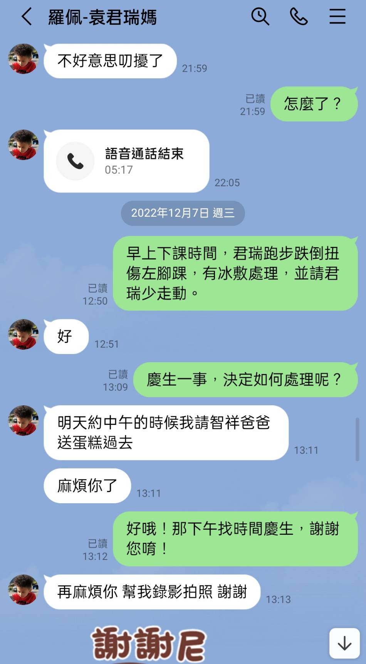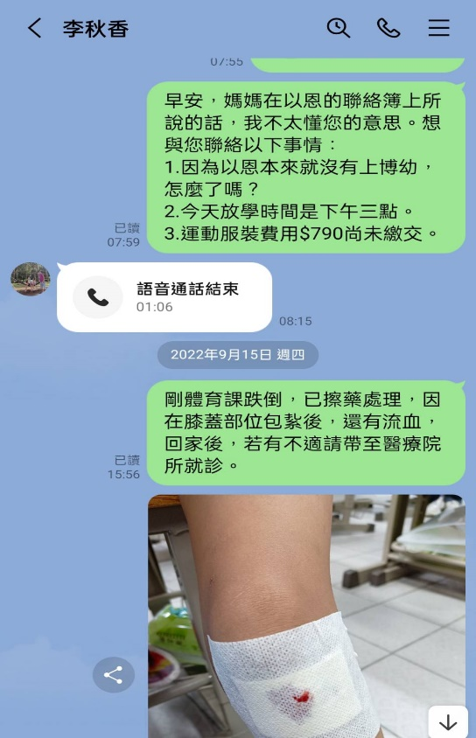
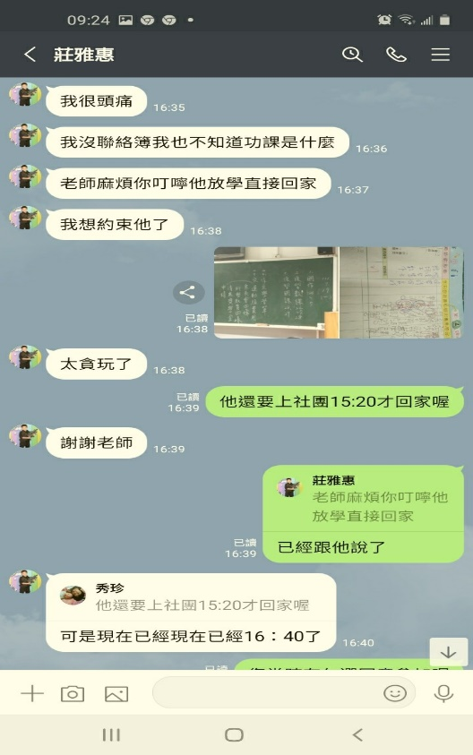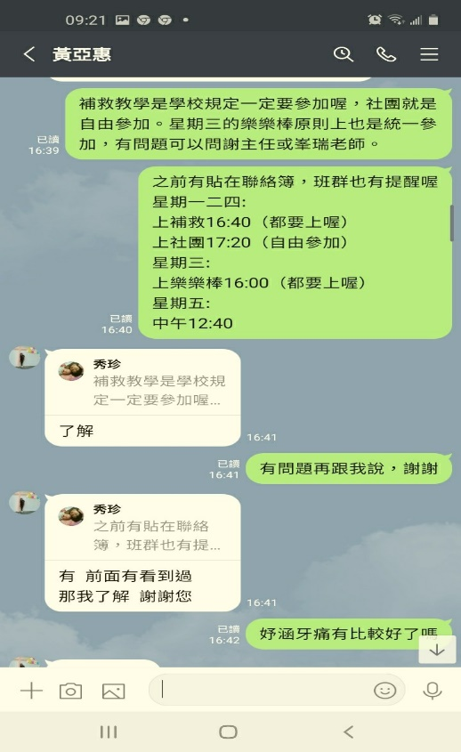
說明 | 全校每個班級都與家長建立各班的line班級群組，方便即時與家長保持聯繫，除了聯絡簿、家訪外，班群在親師溝通上十分便利。

111學年度南投縣仁愛鄉互助國民小學
家庭教育成果照片

活動名稱 | 親師即時溝通且無障礙-通訊軟體運用
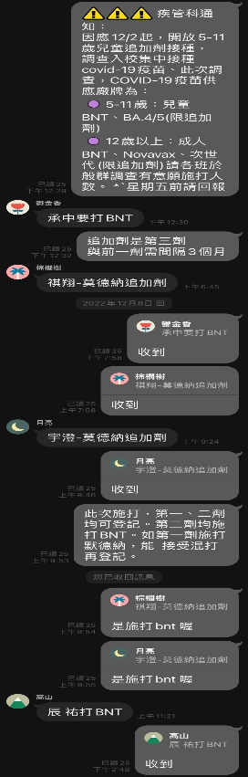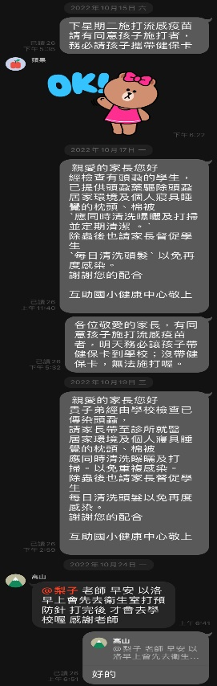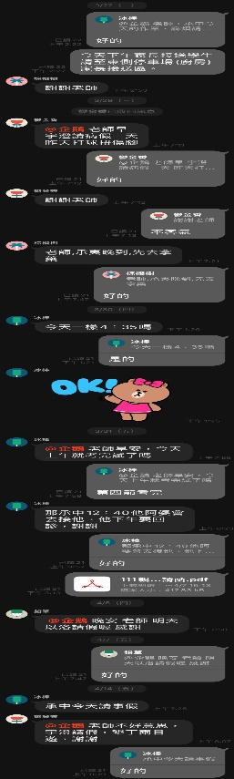
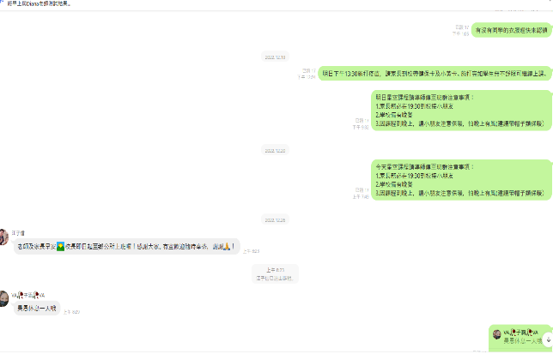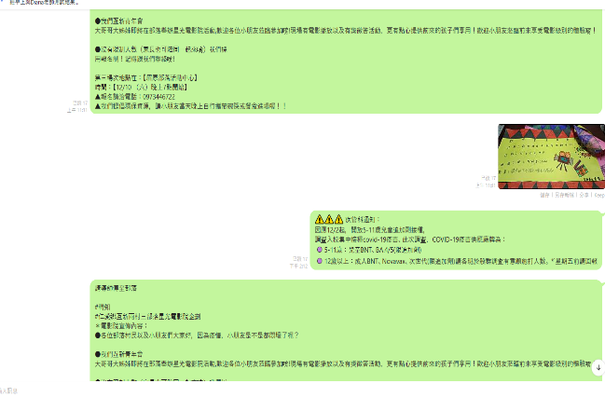
說明 | 全校每個班級都與家長建立各班的line班級群組，方便即時與家長保持聯繫，除了聯絡簿、家訪外，班群在親師溝通上十分便利。

